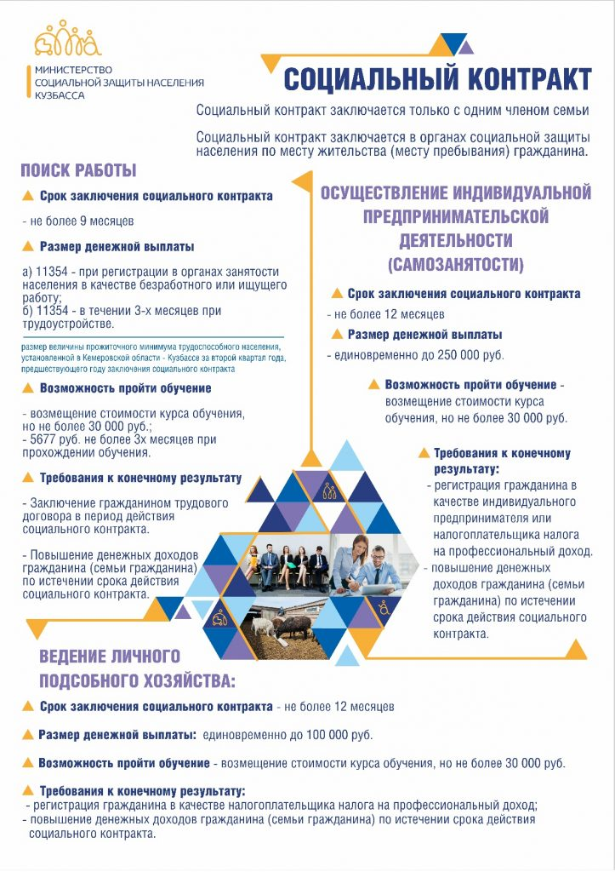

Полезная информация:
- Для желающих найти работу

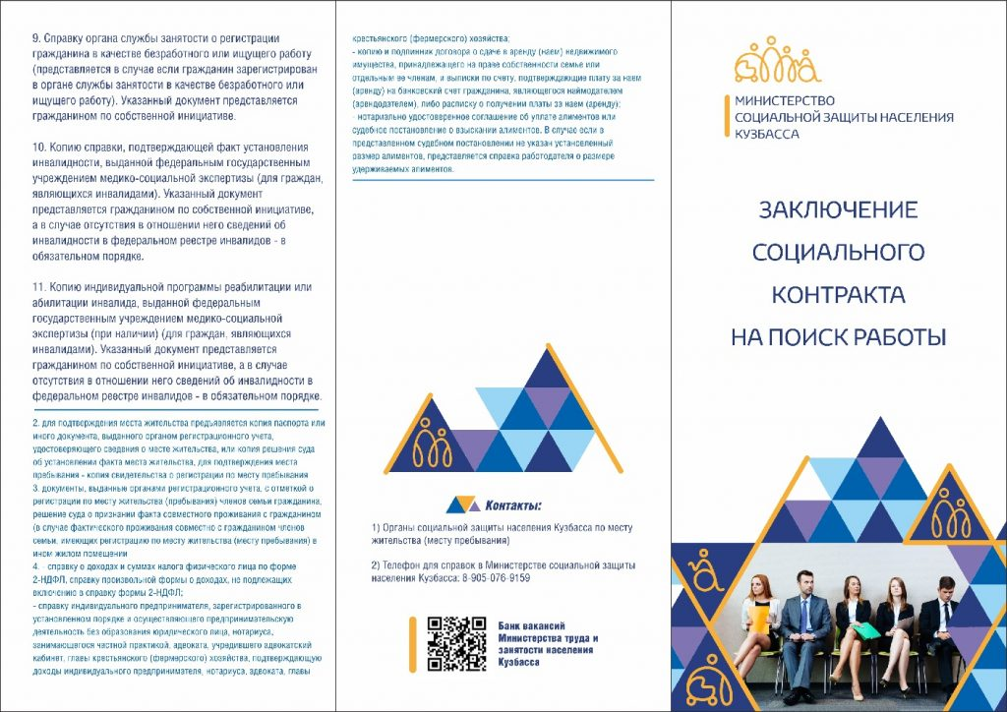

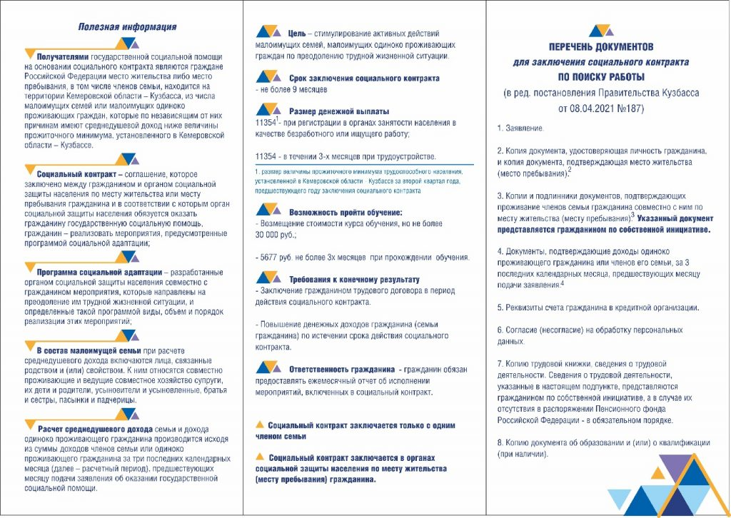

Для открытия желающих открыть собственное дело

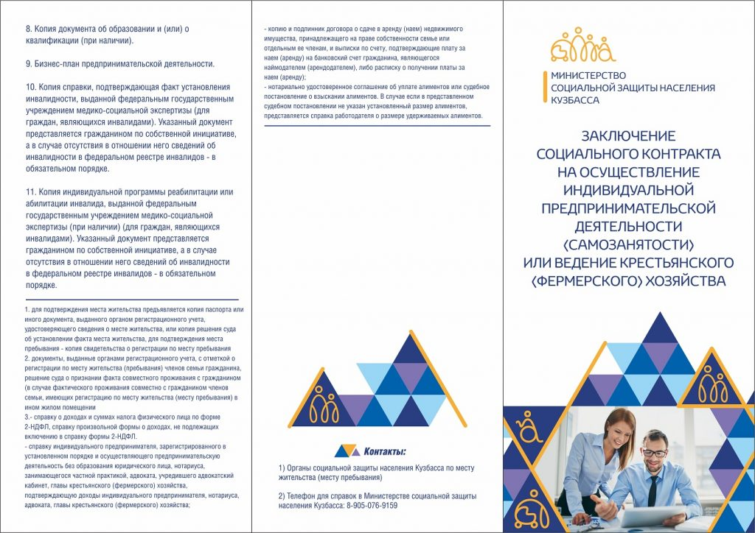

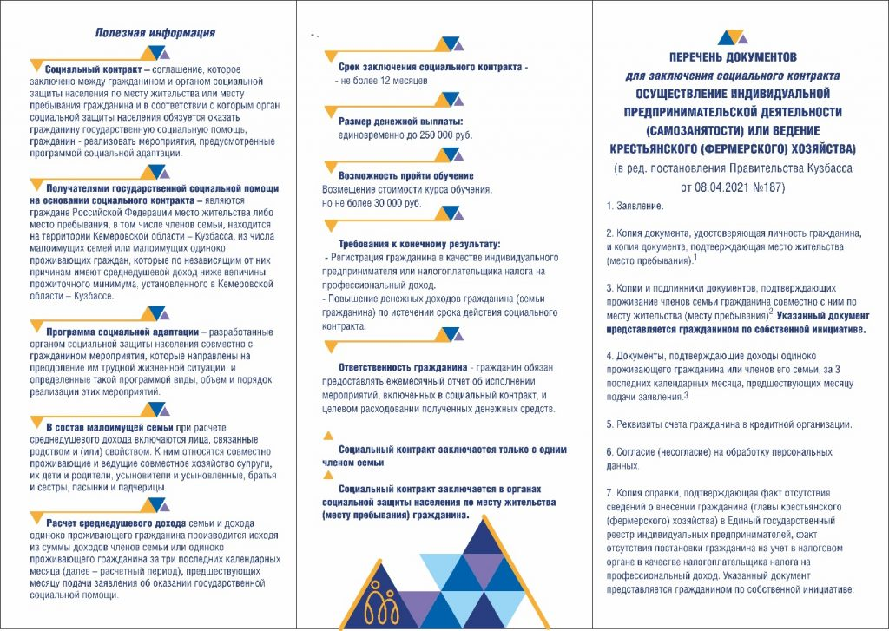

Помощь в составлении бизнес – плана

https://disk.yandex.ru/d/fAYK6HHDj1q57g

Куда можно обратиться за заключением социального контракта или более подробной консультацией?

МКУ «Центр социальной помощи семье и детям г.Кемерово»:
Заводский район | ул. Пролетарская, 7а | 28-29-11
Центральный район | пр.Кузнецкий, 102 | 28-46-17
Ленинский район | пр. Ленинградский, 47г | 73-29-29
Рудничный район | пр. Шахтеров, 83 | 64-56-55
Кировский район | ул. 40 лет Октября, 17г | 25-53-51
ж.р. Ягуновский, Пионер | ул. Барнаульская, 27а, | 32-12-11
ж.р.Кедровка, Промышленновский | ул. Нагорная, 1 | 69-47-55

Отделы социальных выплат и льгот:
Заводский район | ул. Карболитовская, 7 | 75-48-86
Кировский район | ул.Кирова, 40 | 25-50-00
Ленинский район | пр. Строителей, 34 | 53-19-64
Рудничный район | пр. Шахтеров, 45а, | 64-21-87
Центральный район | ул. 40 лет Октября, 17г, | 75-65-33

